**FICHE DE CONNAISSANCE DES PRELEVEMENTS POUR LES CHASSEURS A LA BOTTE ET AU HUTTEAU DE JOUR**



**ce renseignement qui figure dans notre cahier des charges de location par l’etat est obligatoire ( arrêté du 24/02/2014) il doit être adressé au**

**siege de l’association avant le 15 juillet et joint a votre dossier de renouvellement d’adhesion, faute de quoi votre dossier ne sera pas traité. cette fiche n’est p ne concerne pas les prélévements effectués dans les installations de huttes et hutteaux couverts.**

Autres photos consultables sur le site: http://asrdchasse.e-monsite.com/pages/les-especes-chassables/les-limicoles-chassables.html

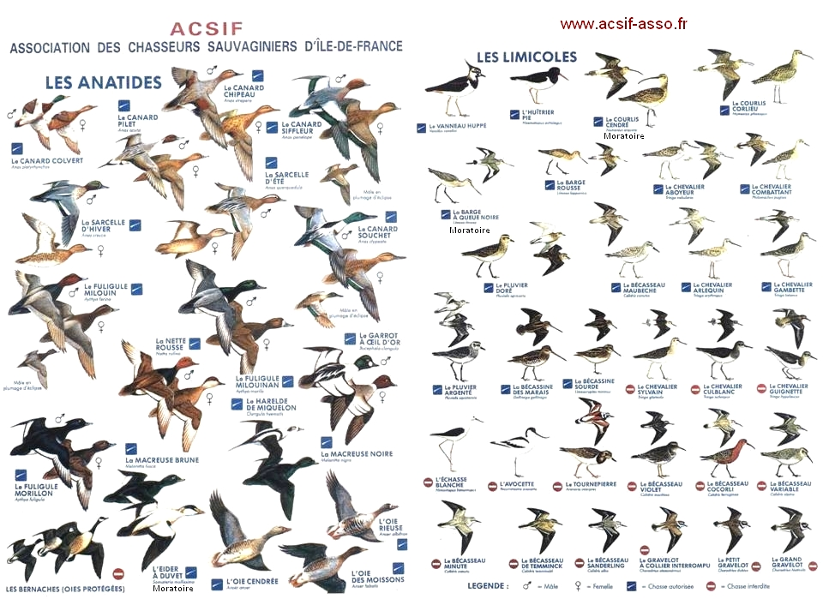

|  |  |  |  |
| --- | --- | --- | --- |
| **SAISON 2017/2018** | | | |
| Nom :  Prénom :  N°Adhérent : | **ESPECES** | **Nb total d'oiseaux prélevés sur la saison** |
| **Barge rousse** |  |
| **Bécasseau maubèche** |  |
| **Bécassine des marais** |  |
| **Bécassine sourde** |  |
| **Courlis corlieu** |  |
| **Chevalier arlequin** |  |
| **Chevalier combattant** |  |
| **Chevalier gambette** |  |
| **Courlis cendré** |  |
| **Chevalier aboyeur** |  |
| **Huitrier Pie** |  |
| **Pluvier doré** |  |
| **Pluvier argenté** |  |
| **Vanneau huppé** |  |



|  |  |  |  |
| --- | --- | --- | --- |
| **SAISON 2017/2018** | | | |
|  | **ESPECES** | **Nb total d'oiseaux prélevés sur la saison** |
| **Sarcelle d'hiver** |  |
| **Canard siffleur** |  |
| **Canard colvert** |  |
| **Canard pilet** |  |
| **Canard souchet** |  |
| **Canard chipeau** |  |
| **Sarcelle d'été** |  |
| **Fuligule milouin** |  |
| **Fuligule morillon** |  |
| **Fuligule milouinan** |  |
| **Nette rousse** |  |
| **Harelde de Miquelon** |  |
| **Garrot à oeil d'or** |  |
| **Macreuse noire** |  |
| **Macreuse brune** |  |
| **Poule d'eau** |  |
| **Râle d'eau** |  |
| **Oie cendrée** |  |
| **Oie rieuse** |  |
| **Oie des moissons** |  |
| **Bernache du canada** |  |
| **Ouette d’Egypte** |  |